“LinuxVirtualServer”(LVS)

Concepto:

Linux “Virtualserver” es un sistema escalable y de alta disponibilidad, contruido para soportar un cluster de servidores Windows u otro sistema oprativo.

Descripcion:

La arquitecturadel cluster es completamente indiferente para el usuario final. El cliente final “ve” solamente el “Virtualserver”. Considere la siguiente figura:

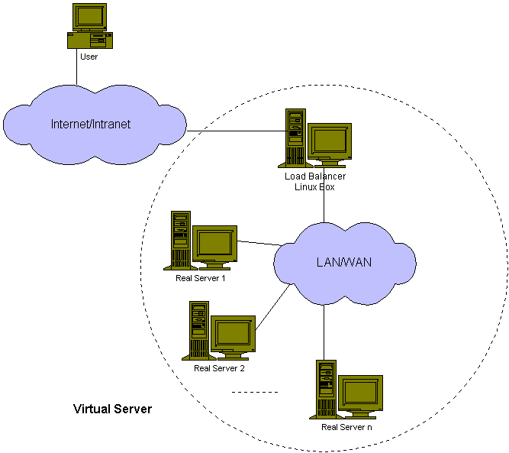

Los “Real Servers” o clientes del cluster pueden estar conectados por una LAN de alta velocidad o a traves de la red WAN (a gran distancia). El “Front-End”de los clientes del cluster es el “Balanceador de carga”, el cual envia requerimientos a los distintos componentes de “Cluster”.

La “alta disponibilidad” se logra agregando o removiendo un nodo del “Cluster”. La alta disponibilidad consiste en detectar fallas en alguno de los nodos y en forma transparente reconfigurar el servicio de balanceo de carga a los “Real Server”

Objetivos:

La meta del proyecto es:

Producir un Cluster de alta performance y de alta disponibilidad basado en Linux., el cual debera proveer buena escalabilidad y buen rendimiento al momentoi de prestar el servicio.

Esquema de Cluster LVS con redundancia a nivel de “balanceador de carga”

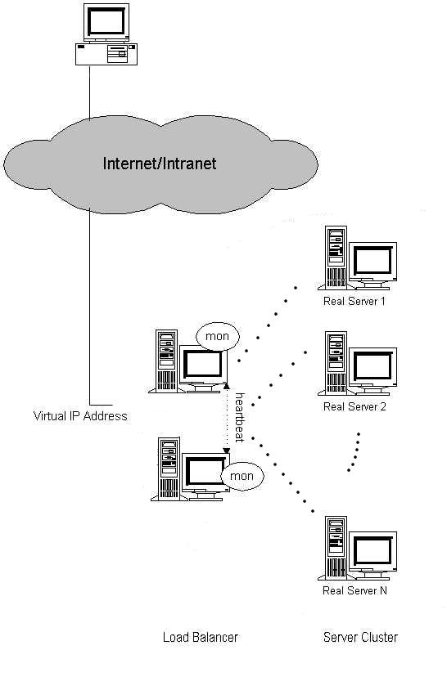

Descripcion del diagrama anterior:

El cliente final se conecta a traves de la intranet o internet al balanceador de carga, el cual controla la informacion que es entregada al cluster de servidores.

Existen diversos modos de redireccionar la informacion a cada uno de los nodos del cluster.

Tipos de Balanceo:

- Round-Robin
Redirecciona, rotando una a una, la peticion hacia cada una de los nodos del cluster o Real Servers.
- Weighted Round-Robin
Redirecciona, rotando una a una, la peticion hacia cada una de los nodos del cluster o Real Servers privilegiando al nodo defiindo con mayor peso.
- Least-Connection
Se redicciona las peticione hacia el Real Server que tengo menos conecciones establecidas.
- Weighted Least-Connection
Se redicciona las peticione hacia el Real Server que tengo menos conecciones establecidas, privilegiando al nodo de mayor peso.
- Locality-Based Least-Connection
Permite balancear en base de IP de destino. Se utiliza en Clusters de “Cache”.
- Locality-Based Least-Connection with Replication
Permite balancear en base de IP de destino. Se utiliza en Clusters de “Cache”.y difiere del anterior en que es capaz de detectar fallas en los nodos y redireccionar automaticamente la solicitud a otro Real Server.
- Destination Hashing
Este algoritmo assigna direcciones de red al Cluster, en base a una tabla “Hash”.en base a la direccion IP de destino.
- Source Hashing
Este algoritmo assigna direcciones de red al Cluster, en base a una tabla “Hash”.en base a la direccion IP fuente.

* El diagrama muestra cual es la situacion actual de nuestra red de servidores.

Nuestro sistema:

- Balanceador de Carga:
- Linux Redhat 7.3
- Kernel 2.4.18-14 (Recompilado con modulos de IPVS e IPVSADM)
- Utilitarios IPVS (Proyecto GNU)
- Incorpora Software de monitoreo que modifica la configuracion del Cluster en caso de fallas en los nodos (Software programado por el Sr. Patricio Elias).
- HA-Linux - Sistema de alta disponibilidad e interconexion a balanceador secundario.Software desarrollado por Christian von der Forst (GNU)

Observaciones y Sugerencias:

- Se recomienda la instalacion de un LVS a nivel de bases de datos, para mantener el servicio de SQL Server funcionando con un 100% de uptime *.

- Se recomienda crear Nodos de “HA” entre los routers a modo de mantener la alta disponibilidad de estos servidores (Fwcallcenter, proxy).

Estos dos routers mantienen el 100% de los sistemas de Orsancheq, ademas de vincular la red de Cobranza hacia Orsancheq. Debido a esto es su importancia. Si se logran realizar estos cambios se asegura el funcionamiento 24x7 de la red a nivel de comunicaciones *.

* Nota: e l servicio 24x7 depende de otros factores adicionales, como por ejemplo enlace a Internet, router de Infonet, Aplicaciones en los Real Servers, Bases de datos, etc.

